Graauw, Clinge, Nieuw namen, 10-07-2020

Beste ouder(s)/verzorger(s),

In deze laatste nieuwsbrief van dit jaar informeren wij u over:

* Jaarkalender voor ouders
* Continurooster 2020-2021
* Wijziging groepsindeling Sint Jozef
* Opening bibliotheek na de zomervakantie
* Gym na de zomervakantie
* Tandem groep 7/8 2020-2021
* Schoolfotograaf
* Kennismaken nieuwe leerkrachten

**Jaarkalender voor ouders**U ontvangt aan het begin van het schooljaar een jaarkalender 2020 – 2021. Hier kunt u alle belangrijke activiteiten vinden. Ook staat er belangrijke informatie in over vakanties, verlofaanvragen, opvang enz. Het wordt een kalender met mooie foto’s die u met een haakje kunt ophangen op een handige plek thuis.

**Continurooster**U bent al geïnformeerd over het voortzetten van het continurooster na de zomervakantie. Het continurooster blijft na de zomervakantie zoals het nu is.

Maandag 8.30u-14.30u   
Dinsdag 8.30u-14.30u  
Woensdag 8.30u-12.30u  
Donderdag 8.30u-14.30u  
Vrijdag 8.30u-14.30u

De kinderen lunchen op school, behalve op woensdag.   
Wij willen u vragen om gezond eten en drinken mee te geven aan uw kind.

**Wijziging groepsindeling Sint Jozef**Juf Petra gaat de dinsdag, woensdag en donderdag werken op Sint Jozef. Eerst zou zij de vrijdag werken in plaats van de dinsdag.

**Opening bibliotheek na de zomervakantie**Na de zomervakantie gaat de bibliotheek weer open. Dit is wel onder voorbehoud van de ontwikkelingen rondom Covid19 en de richtlijnen vanuit het RIVM.

**Gym na de zomervakantie**  
Na de zomervakantie gaat de gymzaal weer open. Dit is ook onder voorbehoud van de ontwikkelingen rondom Covid19 en de richtlijnen vanuit het RIVM. Voor de kinderen betekent dit dat ze weer gymspullen mee naar school moeten nemen. Wij informeren u daar aan het begin van het schooljaar over.

**Tandem groep 7/8**Vanaf het nieuwe schooljaar gaan de groepen 7 en 8 van Sint Jozef en Ter Doest twee dagen naar Clinge, donderdag en vrijdag. Inmiddels is alles daarvoor geregeld. Wij gaan rijden met een grote bus van 30 personen. Meester Sander vertrekt met groep 7/8 om 8.00 uur vanuit Nieuw Namen. De bus rijd eerst naar Graauw en haalt daar de kinderen op van groep 7/8 om 8.10 uur. Vervolgens rijdt de bus naar Clinge en hoopt daar tegen half negen aan te komen. De bus vertrekt om 14.30 uur vanuit Clinge naar Graauw. De bus zal rond 14.40 uur op Ter Doest zijn en rond 14.55 uur op St. Jozef.

**Schoolfotograaf**Na de vakantie komt de schoolfotograaf in september op de scholen. Op maandag 7 september komt de fotograaf naar Sint Jozef en Ter Doest en op vrijdag 11 september naar Sint Bernardus.

**Kennismaken nieuwe leerkrachten**

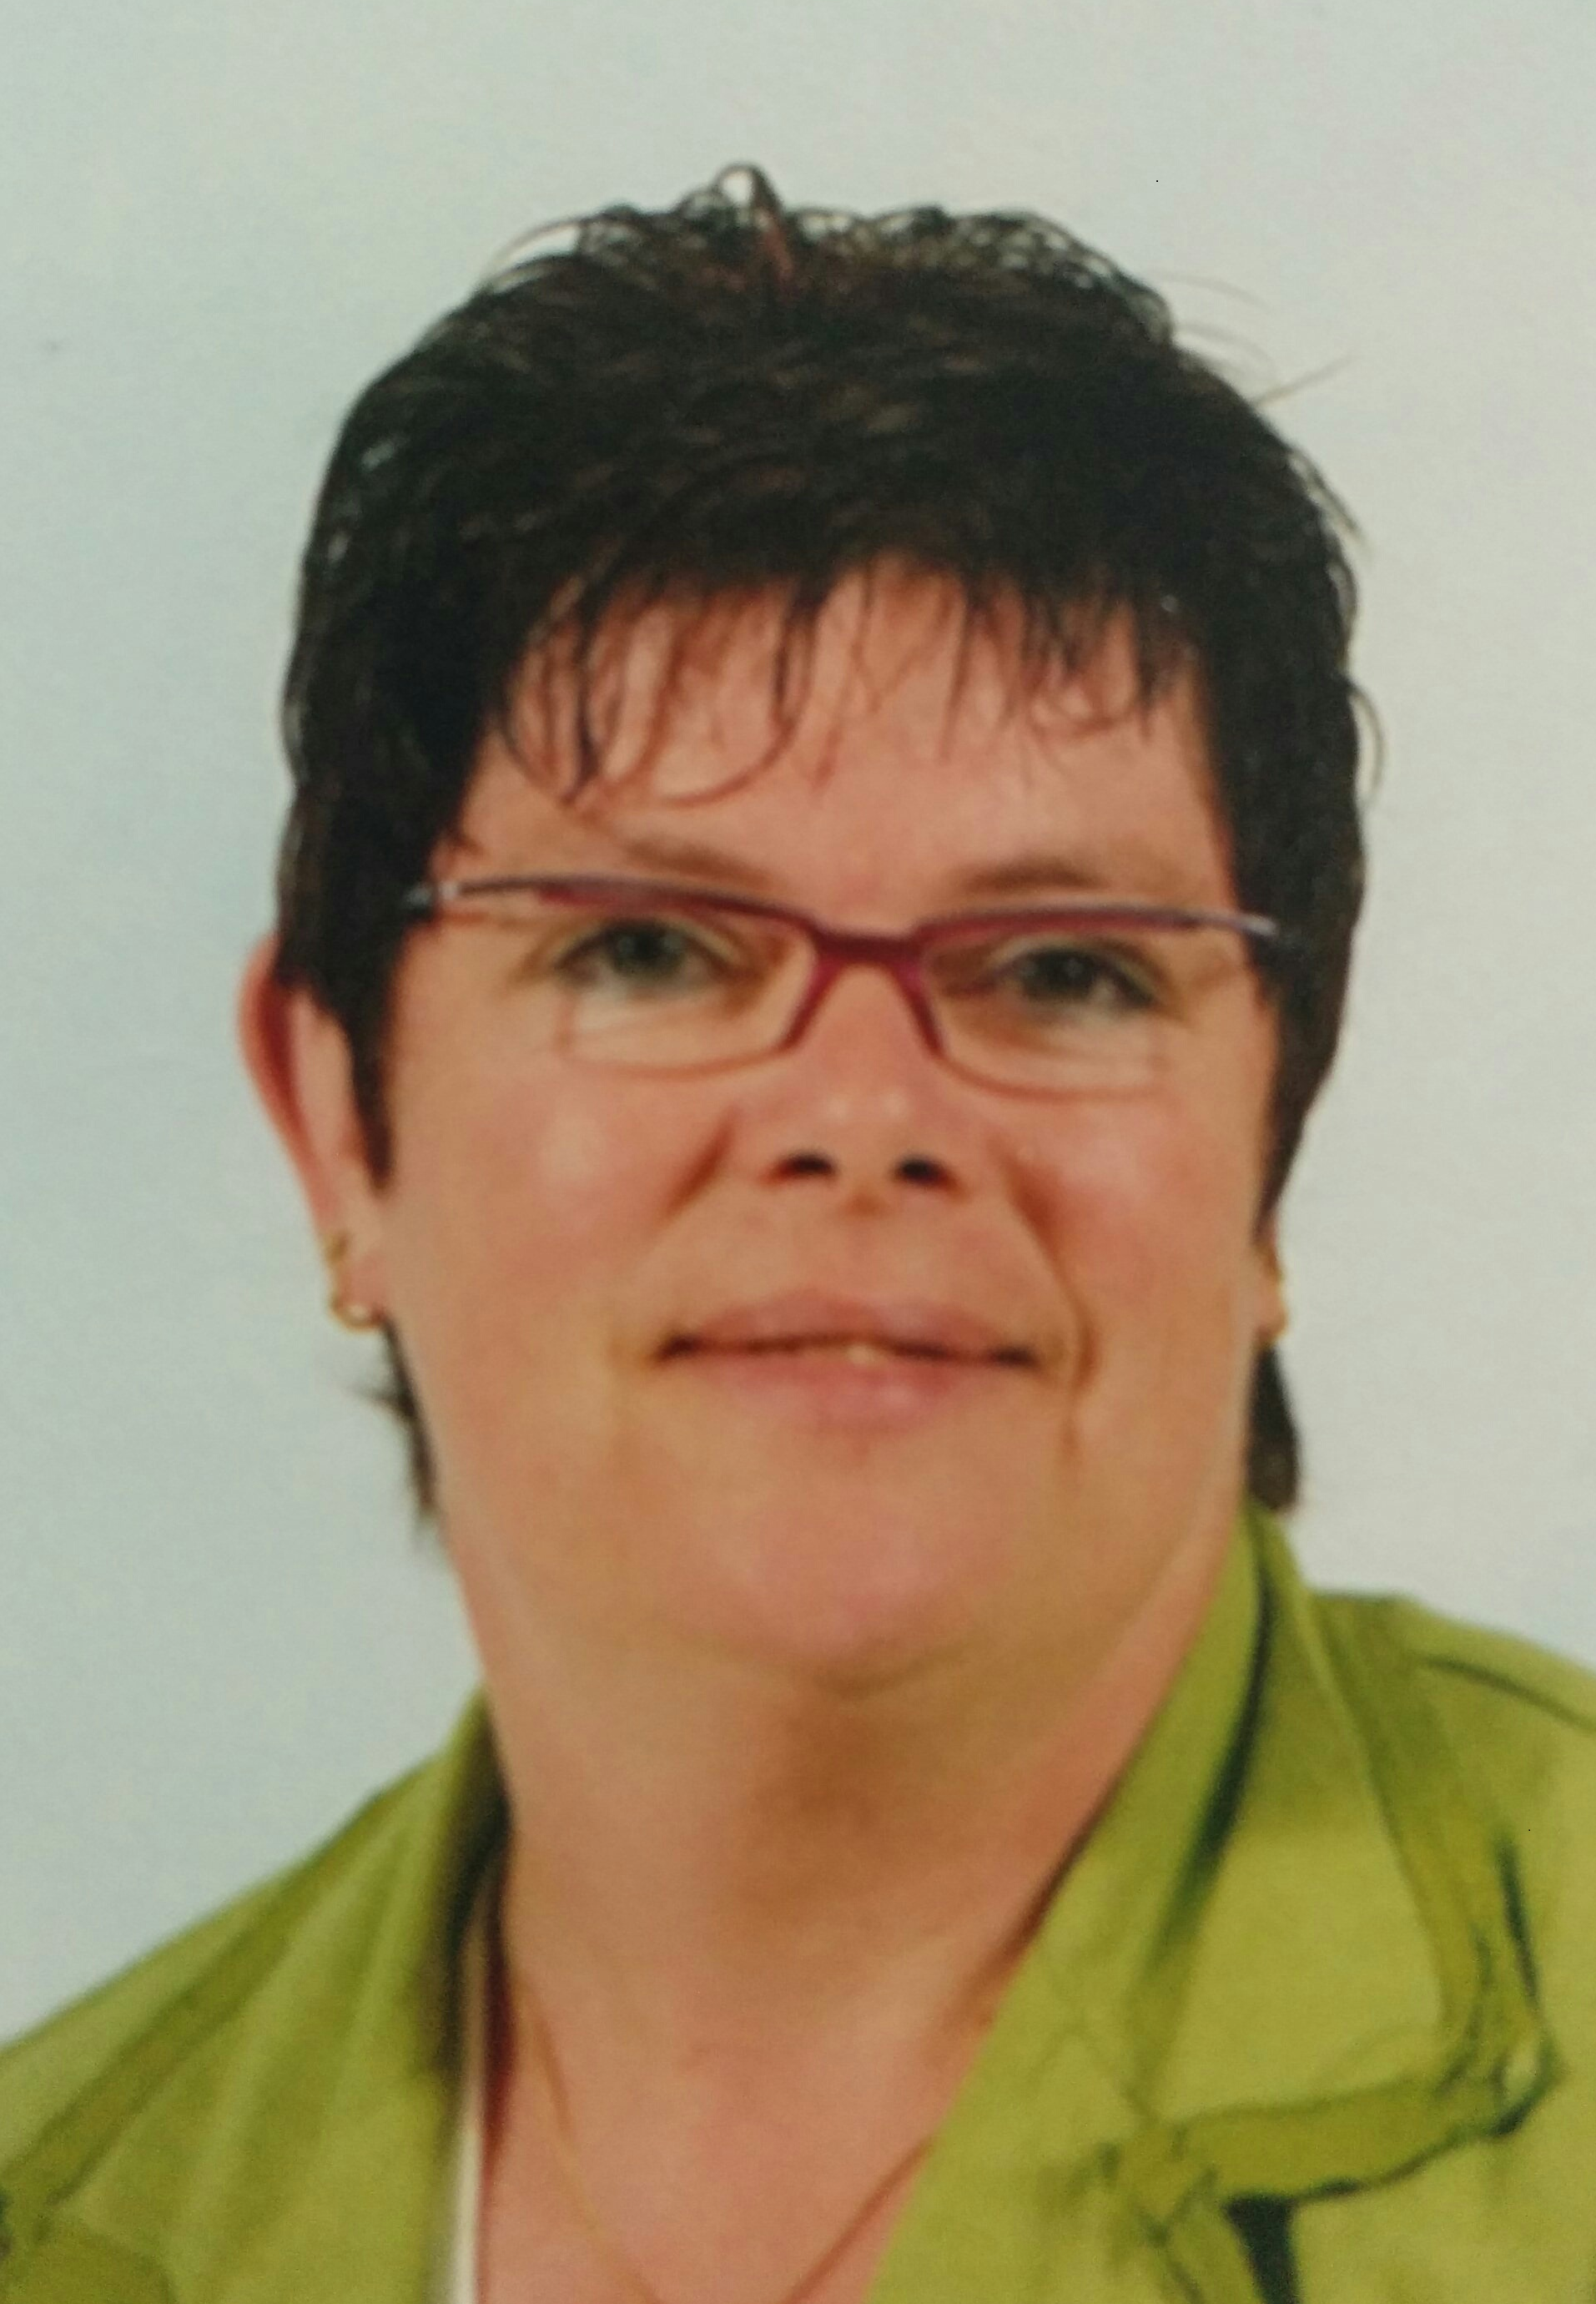**Juf Bernadette**Graag wil ik mij even voorstellen. Mijn naam is Bernadette de Keyzer, 57 jaar en woonachtig in Kloosterzande. Na de zomervakantie zal ik 4 dagen per week de juf van groep 1-2 zijn. Na 15 jaar gewerkt te hebben in Hoek, heb ik er voor gekozen om op een andere school te gaan werken. Heel blij ben ik dat het St. Bernardus in Clinge is geworden. Het lijkt me een leuke school met een super leuk team. Ik heb er zin in!

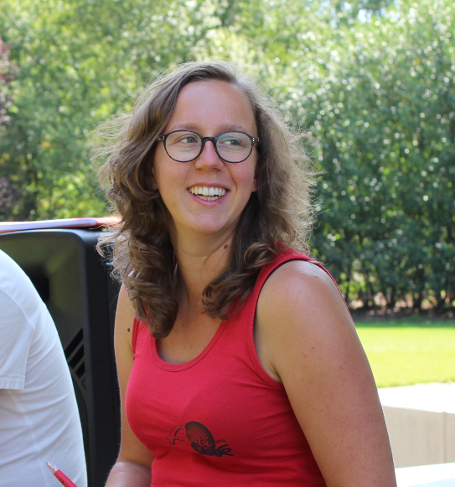**Juf Cathiana**Vanaf volgend schooljaar zal ik het team op de Tandemscholen (Ter Doest) komen versterken.Buiten school ben ik creatief bezig thuis of in de muziekschool. In de buitenlucht waar ik mij waag aan een vis-sessie met mijn vriend. Binnen schooltijd ben ik in mijn element wanneer ik creatieve lessen kan geven. In muziek, drama, kunst en dan kan ik mijn ei kwijt en probeer ik uitdagend en vernieuwend uit de hoek te komen. Hierbij zijn geen goed of fout antwoorden, maar kunnen kinderen zichzelf volledig geven zoals zij dat willen. Ook bij de inhoudelijke vakken probeer ik op een andere manier uit de hoek te komen. Verschillende manieren zoeken om iets aan te brengen blijft een leuke uitdaging om de kinderen te kunnen stimuleren en ontwikkelen.Ik kijk alvast uit naar het nieuwe schooljaar!

**Juf Eva**Mijn naam is Eva Bonte, ik woon in Kloosterzande met mijn man en mijn twee kinderen Nina van 7 en Sam van 2. Vanaf dat ik ben afgestudeerd aan de PABO in Breda tot op heden heb ik in Oostburg op de St. Bavoschool gewerkt. De eerste 7 jaar in groep 3 en de laatste 7 jaar bij de kleuters. Dit heb ik met veel plezier gedaan, maar nu is het tijd voor iets nieuws, een beetje dichter bij huis. Ik ben dan ook erg blij dat ik volgend schooljaar jaar één van de juffen van groep 1,2,3 mag zijn op Ter Doest. Ik heb er ontzettend veel zin in en hoop op een fijne samenwerking.

Een hartelijke groet namens het hele Tandemteam,

Arco Grisnigt  
Directeur a.i. **Fijne vakantie en tot maandag 24 augustus!**